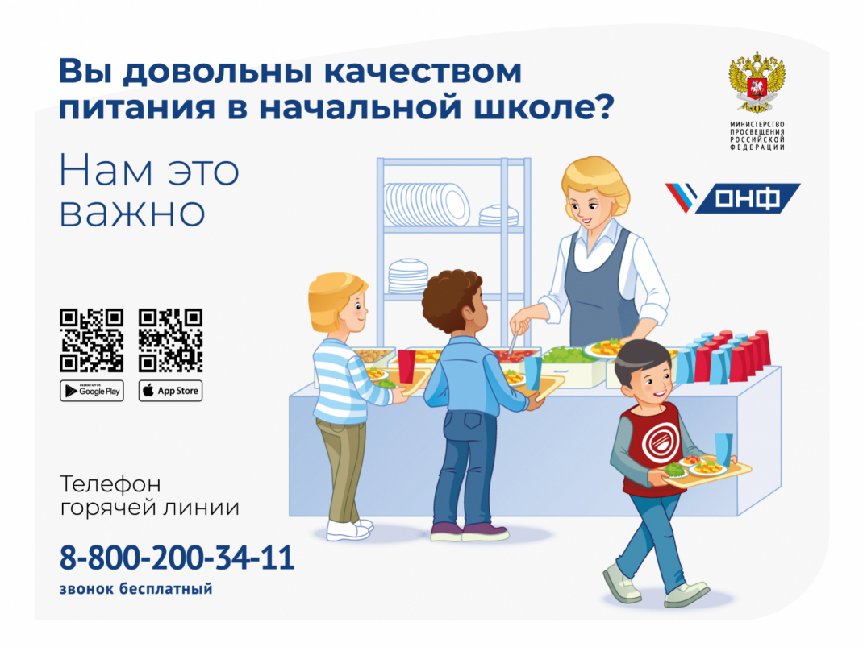
Общероссийский народный фронт при поддержке Фонда Росконгресс запустил с 1 сентября горячую линию «Школьный завтрак» в рамках контроля запуска системы бесплатного горячего питания для учеников начальной школы по всей стране.
По поручению президента России, лидера ОНФ Владимира Путина с 1 сентября все школьники младших классов должны быть обеспечены бесплатным горячим питанием. Активисты Народного фронта уже несколько месяцев осуществляют контроль над запуском этой системы. По любому вопросу, связанному с обеспечением питанием в школе, можно обратиться по единому бесплатному номеру: 8 (800) 200-34-11 или оставить соответствующий сигнал на сайте.
Сопредседатель Центрального штаба ОНФ, руководитель образовательного центра «Сириус», член президиума Совета при президенте РФ по науке и образованию Елена Шмелева отметила, что для удобства родителей совместно с Минпросвещения подготовлены информационные плакаты, где указан номер телефона горячей линии.
«Мы запускаем проект совместно с Минпросвещения. Нам нужна объективная картина по ситуации с питанием школьников в регионах, поэтому для нас очень важно наладить обратную связь с родителями, местными общественниками. Собранная информация позволит провести мониторинг реального положения дел в школьных столовых и подготовить рекомендации для улучшения организации школьного питания.
Поэтому я прошу всех неравнодушных людей, родителей, граждан обращаться на нашу горячую линию и оставлять свои сигналы с претензиями по качеству питания, тому, как организовано питание, хватает ли детям времени поесть, и любые другие вопросы и жалобы, которые беспокоят детей и родителей», – рассказала Шмелева.
Координатор Бюро расследований ОНФ, депутат Госдумы Антон Гетта: «ОНФ вместе с регионами, губернаторами будет следить за ситуацией. Губернаторы тоже создают горячие линии, однако общий контроль за всей системой будет осуществлять Общероссийский народный фронт. У нас уже был положительный опыт получения обратной связи по теме питания. В 2018–2019 годах мы получили 50 тысяч обращений меньше чем за месяц и понимаем остроту темы. Все полученные сигналы мы будем передавать в Роспотребнадзор, Министерство просвещения, региональные органы исполнительной власти, а в некоторых случаях – в прокуратуру. Контакт с ведомствами налажен».
По итогам всей этой работы будет подготовлен доклад лидеру ОНФ Владимиру Путину о реализации данного поручения на практике», – подытожил он.

